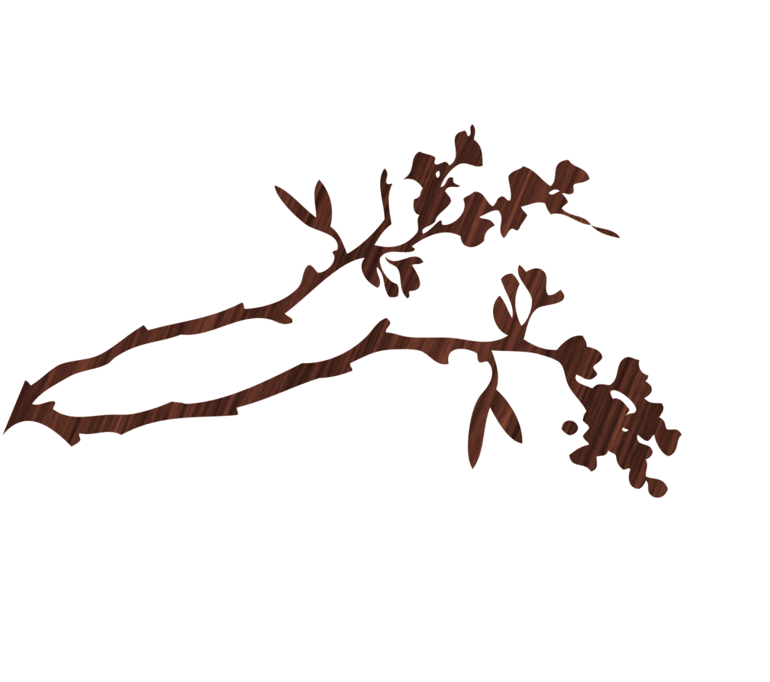
RESPUBLIKINĖ INTEGRUOTA APLINKOTYROS–ANGLŲ KALBOS KONFERENCIJA
daugiau informacijos ir registracija Rasa Kučinskienė , tel.: 865643470

Atgal į gamtą
2018 m. gegužės 7 d.
Pradžia 9 val.
Prienų „Žiburio“ gimnazija
J. Basanavičiaus g. 1, Prienai

Organizatoriai: Prienų „Žiburio“ gimnazija ir Prienų švietimo pagalbos tarnyba
Konferencijos partneris – Nemuno kilpų regioninis parkas

